“知中轴 爱北京”中轴线研学——北京老城楼模型搭建活动

东城区青少年科技馆 于秀楠

一、活动依据
1.现实意义
《中小学德育工作指南》文件强调要让学生“了解中华优秀传统文化的历史渊源、发展脉络、精神内涵，增强文化自觉和文化自信”。《关于实施中华优秀传统文化传承发展工程的意见》文件要求“深入挖掘中华优秀传统文化价值内涵，进一步激发中华优秀传统文化的生机与活力”。北京有着深厚的历史文化底蕴，近年来，北京中轴线申遗工作进入冲刺阶段，这是全体北京市民共同关注的大事。作为“首善之区”的学生，了解、学习中轴线相关知识，在参与助力中轴线的申遗活动中，增强社会参与，培育“责任担当”素养。
2.理论依据
2022年《义务教育课程方案和课程标准（2022年版）》正式发布，新课标和核心素养导向下的“大单元教学”设计，要求教师以大主题、大任务为中心对学习内容进行分析、整合、重组和开发，统筹规划、科学设计。本次课是基于大单元教学设计理念下的“知中轴 爱北京”中轴线研学单元课程中的第三模块内容——北京老城楼模型搭建课。让学生感受北京古老文化的深厚底蕴，体味中华优秀传统文化中的民俗艺术、建筑科学，增进文化认同，坚定文化自信。

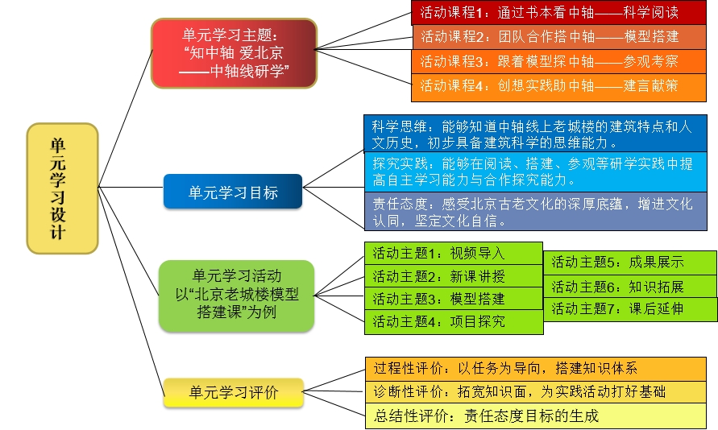
图1. “知中轴•爱北京”中轴线研学大单元学习设计

二、活动内容和形式
1.活动内容：本次活动以“动手做”搭建模型为手段启迪兴趣，给学生提供一个直观的具象认知，以建筑模型实物为媒介代入历史，以中华优秀传统文化赋能科普教育，让学生体味中华优秀传统文化的内涵和人文精神，为下一步的实地参观考察和为中轴线申遗建言献策活动奠定基础。
2.活动方式：
根据项目式学习PBL的七要素设计活动环节，基于北京中轴线申遗这一真实的时事背景，提出了有挑战性的问题，进行了小组分工与合作，借助模型的搭建与任务单的完成，进行了持续的探究，最后进行成果展示，交流搭建过程中遇到的困难，分享小组探究过程中的学习收获，在课后延伸活动中不断反思。突出学生主体地位，注重成果分享交流，形成自主探究的学习氛围。

三、活动对象和规模
1.活动对象：分司厅小学5年级学生，共计20人。
2.学情分析：
（1）学生原有的知识基础：学员已经在学校听了多场“北京中轴线申遗”主题的专家讲座，对北京中轴线上的建筑及人文历史知识有了一定认识。
（2）学生现有的认知能力：学员以小学高年级为主，已具备了较强的动手能力，并具备了使用互联网能力，能够通过网络检索、收集、处理信息。
（3）学生现有的生活经验：学员均为东城区学生，生活在北京中轴线周边，对老北京城楼都有直观的认知。
（4）学生的情感分析和身心特征：中高年级学员对动手操作、参观实践和参与真实的社会事件有较浓厚的兴趣。

四、活动目标
1.科学观念：能够知道位于北京中轴线上老城楼的位置、规制，能讲述这些城楼的建筑特点和人文历史。
2.科学思维：能够通过老城楼模型理解微观结构，掌握模型搭建的基本方法，初步具备建筑科学的思维能力。
3.探究实践：能够借助视频教学，完成老城楼模型搭建，提高自主学习能力与合作探究能力。
4.态度责任：感受北京古老文化的深厚底蕴，认识到保护古建筑遗产的重要性，增进文化认同，坚定文化自信。

五、活动时间和地点
活动时间：2023年5月31日上午9:00-10:30
活动地点：北京市东城区分司厅小学

六、重点难点
重点：学生进行小组合作，完成探究任务，进行成果汇报。
难点：学生在没有图纸的情况下，通过对老城楼建筑科学知识的学习与认知，掌握老城楼模型的基本结构，完成模型搭建。

七、活动准备
1.准备好要搭建的老城楼建筑模型套材（永定门、正阳门、崇文门、宣武门）。
2.预先将已经搭建完成的内九城其他老城楼模型放在教学功能区上展示。教学功能区桌椅分布为长方形，如下图所示。
3.提前录制搭建教学视频，准备PPT课件、IPAD设备，印制学习任务单，拓展资料等。
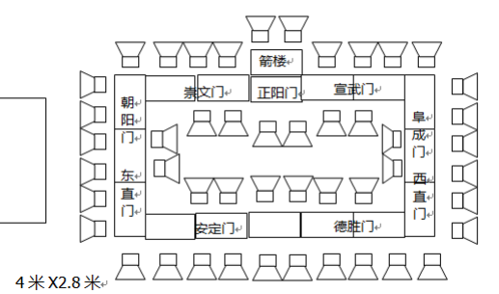
八、活动过程
教学阶段 | 教师活动 | 学生活动 | 设计意图
1.视频导入 | 展示：组织学生观看北京城中轴线申遗资料短片，引导学生对中轴线上的建筑有初步认识。 | 观看，记录，了解北京中轴线的历史文化，完成学习单第一部分的内容。 | 激发学习兴趣
2.新课讲授 | 讲述：通过PPT展示中轴线上的15处文化遗产，重点介绍老城楼讲述的历史知识、建筑科学。 | 学习老城楼的相关的知识，仔细观察并记录北京老城门楼的结构特征，结合实际生活回忆城楼的现状。完成学习单第二部分内容。 | 明确新授知识点，达成科学观念和科学思维的目标预设。
3.模型搭建 | 引导：学生进行小组内部分工，在过程中循环播放搭建微视频，教师现场指导、纠正完善、鼓励引导、协助搭建。 | 通过教师讲解和视频观看，了解模型的结构和搭建的方法，以学校为单位，5人为一组，共分成4个小组。每组选出组长、研究员、工程师、发言人等，形成小组分工，同伴合作，各自完成不同的老北京城楼的模型。  搭建过程：第一步，每一类字母是一个城楼的部分，各部分按照编号组装后再整体组合。第二步，按字母寻找相应构件进行分类，以 A1 对 A1、B2 对 B2 这样的形式来进行拼插。 第三步，根据城门结构，按城台、城墙、城楼三个部分顺序搭建再进行组合。第四步，将各部分整合成完整城楼模型。 第五步，搭建说明台（G 部分）  搭建全部完成后，拿到讲台进行模型合拢。 | 通过学生动手操作，培养学生的思维能力与动手实践能力，达成探究实践目标预设。
4.项目探究 | 记录：给每组发放拓展资料与一台IPAD，提醒学生完成任务单，记录每小组完成全部任务的时间。 | 在搭建的过程中，安排一名成员（研究员），通过IPAD检索信息，了解本组所搭建的城楼的知识，完成任务单相应部分的填写。 | 提高学生信息检索能力和归纳总结能力，达成探究实践目标预设。
5.成果展示 | 点评：鼓励学生展示活动的成果，从作品完成时间，团队合作情况等方面进行点评，完成教师评价。 | 完成模型合拢，面向全体学生进行小组成果展示交流，介绍本组搭建城楼的历史知识；反思搭建过程中的尝试与纠错过程，完成学生自评和生生互评。 | 培养学生的语言表达能力与逻辑思维能力，突破教学重难点。
6.总结评价 | 总结：总结活动，并展示两项学生助力中轴线申遗作品（北京市中小学生科学建议奖），为学生参与“助力中轴线申遗”活动提供参考和借鉴。 | 充分认识北京中轴线申遗的重要意义，结合资料思考参与助力北京中轴线申遗的可能性，增强社会参与意识。 | 激发学生对参与探究性学习的兴趣。
7.课后延伸 | 引导：布置课后探究任务，评选优秀作品参加“北京市中小学生科学建议奖”比赛，为学生成果寻找展示出口。 | 课后，与家人分享“知中轴 爱北京”研学成果，为北京中轴线申遗活动建言献策，在过程中传承中华优秀传统文化，坚定文化自信。 | 达成责任担当的目标预设，同时调动学生进一步学习的积极性，为本单元课程的下一次活动做准备。

九、活动效果评测
（一）效果检测
学习效果方面：从发言情况来看，部分学生对北京中轴线申遗有深入的了解，课题上积极举手发言，有自己的见解，教师及时给予口头表扬评价；从合作学习情况来看，在规定时间内，四个小组中有三个小组完成了模型的搭建，在遇到困难时，组内会积极讨论，相互帮助。
教学效果方面：学生课堂参与度比较高，基于任务分工，每个学生都能充分“动”起来，突出了学生主体地位；师生间、生生间互动交流良好，课堂气氛活跃，在互动中有效地突破了重难点。
（二）教学评价
本次活动强调核心素养的培育，在整个活动中由始及终，评价贯穿始终，每个环节都有自评、互评、师评，有意识进行核心素养的培养，学生的语言表达能力、动手能力能得全面的提升。
教师评价：课前，根据学情分析，确定课程目标、授课方式与重难点，进行诊断性评价；课中，对学生任务完成情况即时点评，进行过程性评价；课后，为学生成果寻找展示出口，进行成果评价。
学生自评：学生在成果展示环节，结合任务单的完成情况，对自我学习的成果进行评估，并进行生生互评。
家长评价：通过与孩子探讨课后作业，提出合理化意见和建议，完成家长评价。
（三）创新点
1.基于“北京中轴线申遗”这一真实的社会事件开发设计活动，让学生获得社会参与感。
“我们必须让所有学生，无论他们是在哪个（教育） 阶梯上，接触与他们生存有关的真实问题，这样一来，他们才会发现他们想要解决的问题”[7]东城区的学生很多居住在中轴线辐射范围内，通过媒体、宣传栏等途径，对北京中轴线申遗情况有了一定的了解，通过“知中轴 爱北京”中轴线研学单元课程可以对北京中轴线有更详细、更深入地学习，理解中轴线申遗的价值与意义，获得社会参与感，增强对社会的责任意识。
2.基于北京深厚的历史文化底蕴，引导学生进行跨学科学习实践。
根据2022年新课标要求，跨学科学习将在基础教育阶段占据越来越重要的地位。本次活动以北京老城楼模型为载体，以“动手做”搭建模型为手段启迪兴趣，以实物造型为媒介代入历史，将建筑科学、人文历史等知识进行交叉融合，让学生在跨学科的学习中进行深入思考与探究。
3.基于PBL项目式学习理念，让学生产生自我驱动力。
本次活动在最开始就以小组为单位进行了任务的设定，进行了组内分工与合作，借助任务单，学生对项目进程和需达到的目标认知清晰，在自我驱动力之后任务顺利完成，并进行成果展示，在课堂小组讨论和课后延伸活动中，不断反思。突出了学生主体地位；师生间、生生间互动交流良好，课堂气氛活跃。

